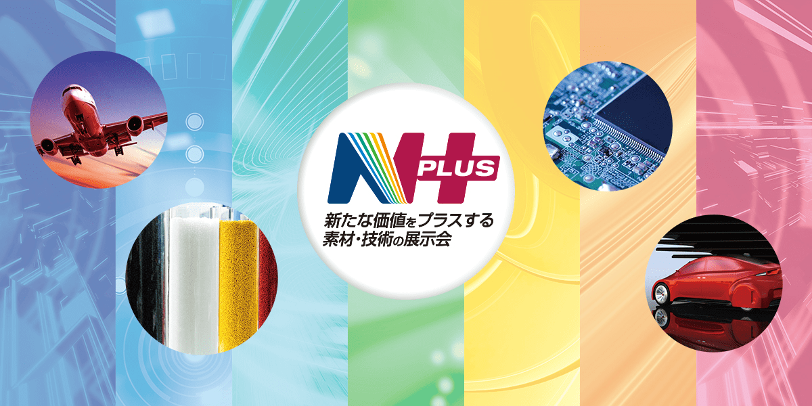

ものづくり企業営業強化事業

会場：**東京ビッグサイト**

会期：**2019.9.11（水）- 13（金）10:00-17:00**

愛媛県ブース

出展企業募集





**「新たな価値をプラスする」をコンセプト**

**「エヌプラス」って　　　　　に自動車、電機・電子、化学・金属、機械、**

**どんな展示会？　　　　　　航空・宇宙など様々な製造業が集まる**

**展示会だよ。**

**～エヌプラスへ初出展！～　　　　　　　　　＜類似展示会における愛媛県ブースの様子＞**

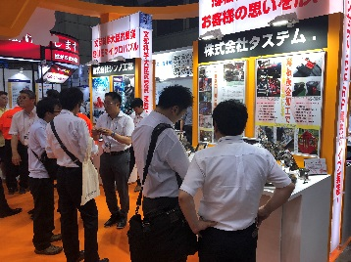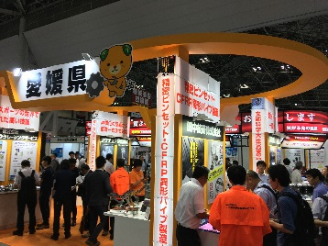**愛媛県は、ものづくり企業の大型展示会への出展を積極的に推進しています！今年度は愛媛県ブースとして新たに**

**エヌプラスへの出展が決まりました！皆様の製品・技術をエヌプラスで売り出してみませんか？**

**≪愛媛県ブースへの出展メリット≫**

**① 出展料や装飾費用の負担軽減！**

**（小間代約50万円＋装飾約30万円 → 3万円に）**

**② 団体出展することによる集客の相乗効果あり！ブース位置も優遇！**

**③ 長年の出展経験によるアドバイス！これまでの展示会出展に関する売上累計34億円（8年間）**

**対象企業**：展示会にマッチした、優れた技術や製品を有する愛媛県内企業

**対象製品**：

●マイクロプラスチック対策展　　　（プラスチック代替素材、リサイクル技術等）

●セルロースナノファイバーEXPO　（サンプル製造企業、製造機械、加工装置、用途開発等）

●プラスチック高機能化展　　　　　（加工〔精密／多材質一体等〕、二次加工〔表面処理／印刷 等〕）

●軽量化・高強度化展　　　　　　　（Al、Ti、不織布、CFRP、CFRTP、GFRP、GFRTP、応用製品、部品等）

●コーティング・表面処理展　　　　（コーティング材料・機能付加材料〔二次電池、高機能フィルム・シート等〕）

●耐熱・放熱・断熱展　　　　　　　（耐熱・放熱・断熱材料〔エンプラ・カーボン材料・発泡樹脂〕等）

●受託・加工技術展　（受託加工業者、試作メーカー〔精密・微細加工、接着・接合、研磨・研削、表面処理 等〕）

**応募方法**：裏面のエントリーシートに必要事項をご記入の上、ＦＡＸ、メール等にてお申し込みください。

**出展費用**：３万円　　　　　　　　**募集締切**：令和元年６月２１日（金）必着

**選考方法**：選考委員会による書類審査を行い４～６社程度選考します。（選考は７月上旬予定）



〒792-0060　新居浜市大生院2151-10　（担当：藥師寺・矢葺）

【TEL】0897-66-1111 【FAX】0897-66-1112　【メール】tech2@ticc-ehime.or.jp

エヌプラス２０１９(愛媛県ブース)出展エントリーシート

愛媛県が貸与する「エヌプラス２０１９（愛媛県ブース）」へエントリーします。

以下の項目について了承の上、お申し込み下さい。

1. 小間料、装飾代（統一したデザイン装飾のみ）として出展料3万円が必要です（後日請求）。

それ以外の運送料、旅費、自社展示に係る展示費用等については各社でご負担ください。

1. 開催期間中（前日の準備含む）自社ブースにて来客対応されるスタッフを１名以上付けてください。
2. 出展前打合せ、出展後のフォローの実施、進捗状況調査および報告等へご協力ください。

|  |  |  |  |  |  |  |  |  |
| --- | --- | --- | --- | --- | --- | --- | --- | --- |
| 企　業　名 | | | 住　　　　　　　　　　所 | | | | | |
|  | | | 〒 | | | | | |
| 担　当　者　名 | | | 部　　署 | | | | | 役　　職 |
|  | | |  | | | | |  |
| ＴＥＬ | | ＦＡＸ | | | | | Ｅ-ｍａｉｌ | |
|  | |  | | | | |  | |
| 資本金 | 従業員数 | | | 売上（直近） | | 展示会への出展経験 | | |
|  |  | | |  | | あり（展示会名　　　　　　　　　　　　）  なし | | |
| 出展製品・技術（セールスポイント、特徴、およその点数とサイズなど。詳細にお書き下さい） | | | | | | | | |
| （例）○○加工装置（○○の実績あり。装置1点、1000mm×500mm×1000mm。加工品3点、200mm×200mm×100mm程度）  別途、製品や技術に関する添付資料をつけて頂いてもかまいません。 | | | | | | | | |
| 電　　源 | | | | | 必要なスペース（総重量） | | | |
| □必　要（総使用電力　　　　　　　　W）  □不必要 | | | | | （例）1500mm（幅）×1000mm（奥行き）、総重量およそ20kg | | | |

※この申込で得られた個人情報および企業情報は本件に関する以外の目的では使用しません。